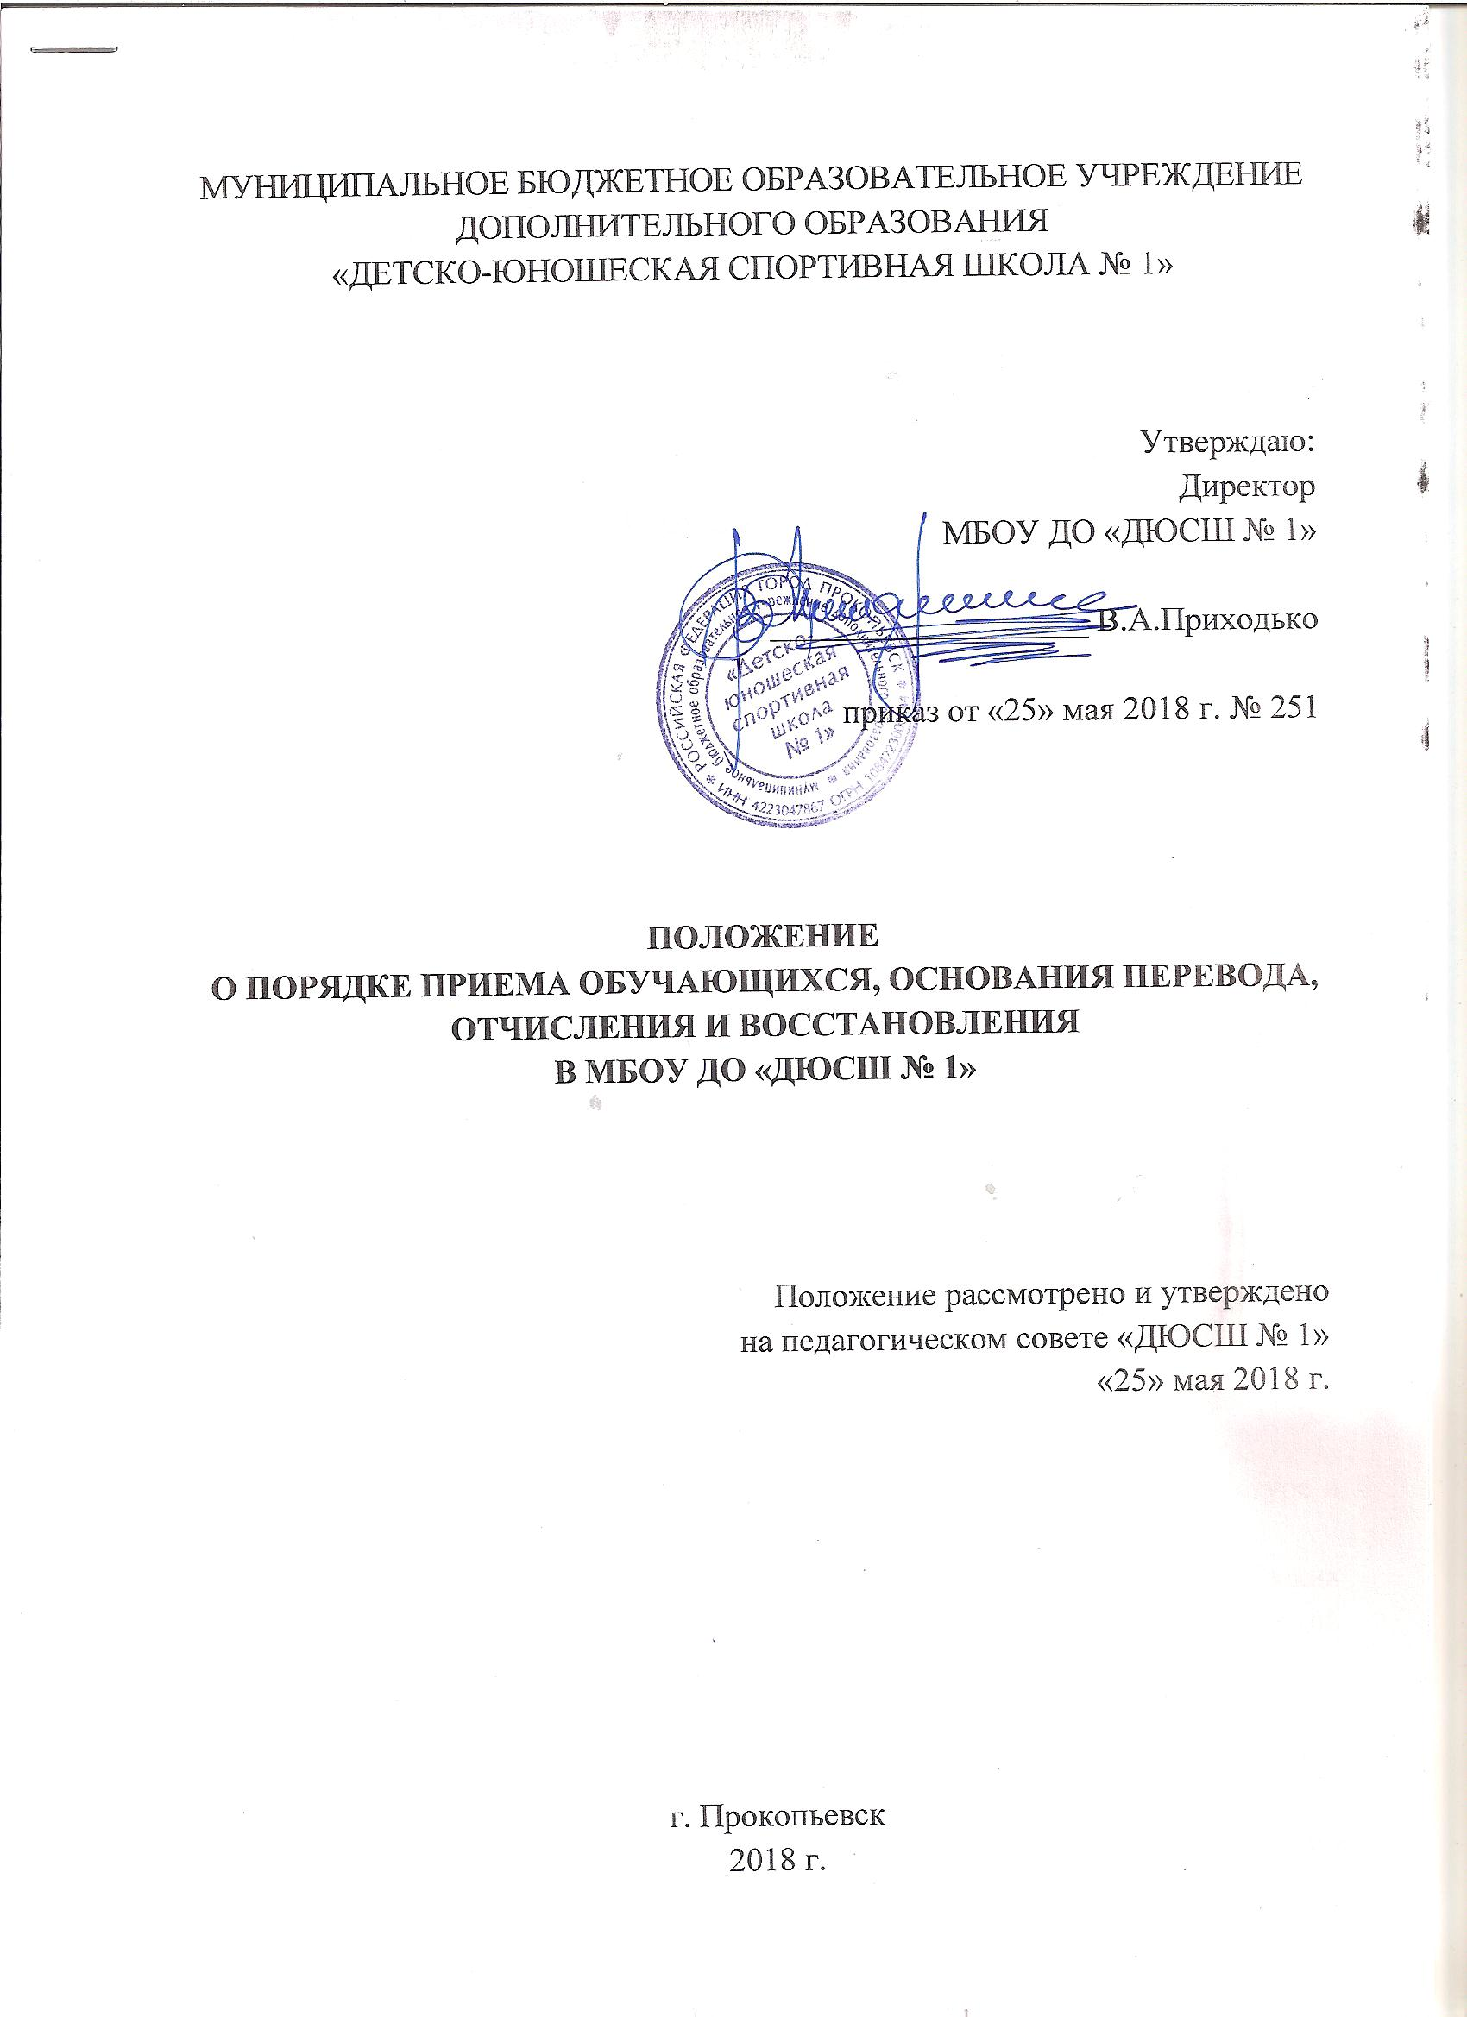ПОЛОЖЕНИЕ
о порядке приёма, основания перевода, отчисления и восстановления в муниципальном бюджетном образовательном учреждении
дополнительного образования
«Детско-юношеской спортивной школе № 1» города Прокопьевска, реализующего дополнительные общеобразовательные программы
по видам спорта (хоккей с шайбой, футбол, фигурное катание на коньках)

- Общие положения

1.1. Положение о порядке приёма, основания перевода, отчислении и восстановления (далее – Положение) муниципального бюджетного образовательного учреждения дополнительного образования «Детско-юношеская спортивная школа № 1» города Прокопьевска (далее – ДЮСШ), разработано на основе следующих нормативных актов:
- Конвенции о правах ребёнка, одобренной Генеральной Ассамблеей ООН 20.11.1989 г.;
- Конституции Российской Федерации;
- Федеральным законом РФ от 29.12.2012 г. № 273-ФЗ «Об образовании в Российской Федерации»;
- Приказом Минспорта РФ от 12 сентября 2013 г. № 731 «Об утверждении порядка приема на обучение по дополнительным предпрофессиональным программам в области физической культуры и спорта»;
- Постановление Главного государственного санитарного врача РФ от 04.07.2014 г. № 41 «Об утверждении СанПиН 2.4.4.3172-14 «Санитарно-эпидемиологические требования к устройству, содержанию и организации режима работы образовательных организаций дополнительного образования детей».
- Федерального Закона «Об основных гарантиях прав ребёнка в Российской Федерации» от 24.07.1998 г. № 124-ФЗ;
- Федерального закона от 04.12.2007 г. № 329-ФЗ «О физической культуре и спорте в Российской Федерации»;
- приказ Министерства спорта РФ от 24.10.2012 г. № 325 «О методических рекомендациях по организации спортивной подготовки в Российской федерации»;
Настоящее Положение устанавливает правила приёма, основания перевода, отчислении и восстановления в муниципальном бюджетном образовательном учреждении дополнительного образования «Детско-юношеская спортивная школа № 1» города Прокопьевска, реализующая дополнительные общеобразовательные программы по видам спорта и обязательно к исполнению.
  - Зачисление в ДЮСШ, перевод на следующий год (этап) обучения, оставление для повторного обучения, отчисление из ДЮСШ и восстановление регулируется настоящим положением.
1.3. При приеме поступающих на обучение по дополнительным общеобразовательным программам требования к уровню их образования не предъявляются.
1.4. Индивидуальный отбор проводится в целях выявления у поступающих физических, психологических способностей и (или) двигательных умений, необходимых для освоения соответствующих программ.
1.5. Для проведения индивидуального отбора поступающих ДЮСШ проводит тестирование, а также вправе проводить предварительные просмотры, анкетирование, консультации в порядке, установленном образовательной организацией.
1.6. В целях организации приема и проведения индивидуального отбора поступающих в ДЮСШ создана приемная и апелляционная комиссии.
1.7. При организации приема поступающих директор ДЮСШ обеспечивает соблюдение их прав, прав их законных представителей, установленных законодательством Российской Федерации, гласность и открытость работы приемной и апелляционной комиссий, объективность оценки способностей и склонностей поступающих.

2. Порядок приема граждан на обучение по дополнительным общеобразовательным программам

- Порядок приема лиц в ДЮСШ определяется Учредителем в соответствии с Законодательством РФ (Федеральным законом РФ от 29.12.2012 г. № 273-ФЗ «Об образовании в Российской Федерации») и указывается в Уставе учреждения.
- Комплектование учебных групп проводится в ДЮСШ ежегодно с 01 по 15 октября.
- При приеме детей в ДЮСШ, поступающие и их родители (законные представители) должны быть ознакомлены с настоящим Уставом, с лицензией на осуществление образовательной деятельности, с дополнительными общеобразовательными программами, реализуемыми в ДЮСШ и другими документами, регламентирующими организацию тренировочного и воспитательного процессов в Учреждении и осуществление образовательной деятельности, права и обязанности обучающихся. Дисциплина в ДЮСШ поддерживается на основе уважения человеческого достоинства детей, работников. Применение методов физического и психического насилия по отношению к детям не допускаются.
- В ДЮСШ принимаются дети, подростки и юноши (девушки), проживающие в Прокопьевске, Кемеровской области.
- Запрещается необоснованный отказ в приеме детей в ДЮСШ в зависимости от пола, расы, цвета кожи, национальности, имущественного, социального и должностного положения родителей, места жительства.
- Для зачисления обучающегося в ДЮСШ, родители (законные представители) представляют в ДЮСШ:
1. заявление о приеме,
2. медицинскую справку о состояния здоровья ребенка с медицинским заключением о возможности заниматься в группах ДЮСШ по избранному виду спорта,
3. ксерокопию свидетельства о рождении,
4. согласие на обработку персональных данных,
5. договор на обучение.
- Прием в спортивно-оздоровительные группы:
Спортивно-оздоровительные группы формируются как из вновь зачисляемых в ДЮСШ, так и из обучающихся, не имеющих по каким-либо причинам возможности продолжать занятия на других этапах подготовки.
Минимальный возраст для зачисления детей в спортивно-оздоровительные группы независимо от уровня их физической подготовки:
- Футбол - 6 лет;
- Хоккей - 5 лет;
- Фигурное катание на коньках - 4 года.
Зачисление в спортивно-оздоровительные группы может производиться в течение всего учебного года.
2.8. Прием в группы на этап начальной подготовки:
На этап начальной подготовки зачисляются дети, не имеющие медицинских противопоказаний, согласно минимальному возрасту, установленному для вида спорта (на основании Федеральных стандартов спортивной подготовки по избранному виду спорта, утвержденных приказами Министерства спорта РФ).
2.9. Прием в группы на тренировочный этап:
На тренировочный этап подготовки зачисляются одаренные к спорту обучающиеся, прошедшие начальную подготовку, только здоровые и практически здоровые дети и подростки (на основании медицинского заключения врача врачебно-физкультурного диспансера) на конкурсной основе при условии выполнения специальных контрольных нормативов (тесты) по общей и специальной физических подготовок, технической подготовке.
Обучающиеся, не прошедшие конкурсный отбор, могут продолжать занятия в спортивно-оздоровительных группах.
2.10. Прием в группы на этап совершенствования спортивного мастерства:
На этап совершенствования спортивного мастерства зачисляются обучающиеся, прошедшие спортивную подготовку на тренировочном этапе не менее 4-х лет, на основании медицинского заключения врача врачебно-физкультурного диспансера, выполнившие требования по спортивной подготовке не ниже кандидата в мастера спорта (КМС) в индивидуальных видах спорта, а в игровых видах – выполнивших нормативы по общей, специальной физических подготовок и технической подготовке, I спортивный разряд (на основании положения ЕВСК).
  - Минимальный возраст для зачисления детей в учебные группы тренировочного этапа (ТЭ), этапа совершенствования спортивного мастерства (ССМ) установлены на основании Федеральных стандартов спортивной подготовки по виду спорта, утвержденных приказами Министерства спорта РФ.
  - Организация приема и зачисления поступающих, а также их индивидуальный отбор осуществляются приемной комиссией ДЮСШ.
  - ДЮСШ предусматривает проведение дополнительного отбора, для лиц, не участвовавших в первоначальном индивидуальном отборе в установленные сроки по уважительной причине, в пределах общего срока проведения индивидуального отбора поступающих.
  - Прием граждан в ДЮСШ оформляется приказом директора ДЮСШ.
  - Результаты индивидуального отбора объявляются не позднее чем через три рабочих дня со дня проведения индивидуального отбора, с указанием системы оценок, применяемой в ДЮСШ, и самих оценок (баллов), полученных каждым поступающим по итогам индивидуального отбора.
Данные результаты размещаются на информационном стенде и на официальном сайте ДЮСШ в информационно-телекоммуникационной сети "Интернет" с учетом соблюдения законодательства Российской Федерации в области персональных данных.

- Основания и порядок перевода обучающихся в ДЮСШ

  - Обучаемые в ДЮСШ в полном объеме освоившие учебную программу года (этапа) обучения, сдавшие итоговые контрольные нормативы по общей и специальной физической подготовке, технической подготовке и выполнившие специальные требования, переводятся на следующий этап (год) обучения после утверждения результатов педагогического совета. О результатах испытаний ДЮСШ информирует обучающихся и родителей (лиц их заменяющих), размещая данную информацию на информационном стенде и на официальном сайте ДЮСШ dush1prk в информационно-телекоммуникационной сети "Интернет" с учетом соблюдения законодательства Российской Федерации в области персональных данных.
  - Перевод на следующий год обучения на всех этапах многолетней подготовки осуществляется при условии положительной динамики прироста спортивных показателей обучающихся и способностей их к освоению дополнительных общеобразовательных программ.
  - Состав контрольных испытаний и форма их проведения должны обеспечить качественный отбор наиболее подготовленных обучающихся, выявить возможность освоения ими дополнительных общеобразовательных программ.
  - Обучающиеся, получившие неудовлетворительные результаты промежуточной аттестации по одному или нескольким дисциплинам образовательной программы или не прошедшие промежуточную аттестацию при отсутствии уважительных причин признаются академической задолженностью.
  - Обучающиеся, имеющие академическую задолженность, вправе пройти промежуточную аттестацию по соответствующим дисциплинам не более двух раз в сроки, определяемые организацией, осуществляющей образовательную деятельность, в пределах одного года с момента образования академической задолженности. В указанный период не включаются время болезни обучающегося.
  - Обучающиеся, не прошедшие промежуточной аттестации по уважительным причинам или имеющие академическую задолженность, переводятся на следующий этап обучения условно.
  - Перевод обучающихся производится решением педагогического совета по представлению ходатайства о переводе обучающихся и бланка контрольно-переводных нормативов тренером-преподавателем.
  - На тренировочный этап переводятся обучающиеся из числа одаренных к спорту детей и подростков, прошедших начальную спортивную подготовку и выполнившие контрольные нормативы (тесты) по общей и специальной физической подготовке, показавшие уверенное владение основами техники вида спорта.
  - На этап совершенствования спортивного мастерства переводятся обучающиеся, прошедшие спортивную подготовку на тренировочном этапе не менее 4-х лет, выполнившие контрольные нормативы по общей и специальной физической подготовке, показавшие высокие результаты на соревнованиях, выполнившие требования всероссийской спортивной классификации по спортивной подготовке КМС для индивидуальных видов спорта, 1 разряда - в командных игровых видах спорта, с обязательным положительным медицинским заключением врачебно-физкультурного диспансера.
  - Дополнительный набор в тренировочные группы осуществляется при наличии свободных мест.
  - Перевод обучающихся оформляется приказом директора ДЮСШ.
  - Обучающимся предоставляются академические права на перевод для получения образования по другому направлению подготовки, по другой форме обучения в порядке, установленном законодательством об образовании.
  - Обучающиеся имеют право на перевод в другие учреждения дополнительного образования, реализующие дополнительные общеобразовательные программы соответствующей направленности, в порядке, предусмотренном федеральным органом исполнительной власти, осуществляющим функции по выработке государственной политики и нормативно-правовому регулированию в сфере образования.
  - Родителям (законным представителям) обучающихся должна быть предоставлена возможность ознакомления с содержанием и ходом образовательного процесса, а также с успеваемостью обучающихся.

- Подача и рассмотрение апелляции
Повторное проведение отбора поступающих

  - Законные представители поступающих вправе подать апелляцию по процедуре и (или) результатам проведения индивидуального отбора в апелляционную комиссию не позднее следующего рабочего дня после объявления результатов индивидуального отбора.
  - Апелляция рассматривается не позднее одного рабочего дня со дня ее подачи на заседании апелляционной комиссии, на которое приглашаются законные представители поступающих, подавшие апелляцию.
  - Для рассмотрения апелляции секретарь приемной комиссии направляет в апелляционную комиссию протоколы заседания приемной комиссии, результаты индивидуального отбора.
  - Апелляционная комиссия принимает решение о целесообразности или нецелесообразности повторного проведения индивидуального отбора в отношении поступающего, законные представители которого подали апелляцию.
  - Решение принимается большинством голосов членов апелляционной комиссии, участвующих в заседании, при обязательном присутствии председателя комиссии. При равном числе голосов председатель апелляционной комиссии обладает правом решающего голоса.
  - Решение апелляционной комиссии оформляется протоколом, подписывается председателем и доводится до сведения подавших апелляцию законных представителей поступающего под роспись в течение одного рабочего дня с момента принятия решения, после чего передается в приемную комиссию.
  - Повторное проведение индивидуального отбора поступающих проводится в течение трех рабочих дней со дня принятия решения о целесообразности такого отбора в присутствии не менее двух членов апелляционной комиссии.
  - Подача апелляции по процедуре проведения повторного индивидуального отбора поступающих не допускается.

- Основания и порядок и отчисления

  - Образовательные отношения прекращаются в связи с отчислением обучающегося из Учреждения, осуществляющей образовательную деятельность:
- в связи с получением образования (завершением обучения);
- досрочно по основаниям, установленным п.п. 5.2. настоящего положения.
  - Образовательные отношения могут быть прекращены досрочно в следующих случаях:
- при ухудшении состояния здоровья на основе медицинского заключения;
- по инициативе обучающегося или родителей (законных представителей) несовершеннолетнего обучающегося, в том числе в случае перевода обучающегося для продолжения освоения общеобразовательной программы в другую организацию, осуществляющую образовательную деятельность;
- по инициативе организации, осуществляющей образовательную деятельность, в случае применения к обучающемуся, достигшему возраста пятнадцати лет, отчисления как меры дисциплинарного взыскания, в случае невыполнения обучающимся по дополнительным общеобразовательным программам обязанностей по добросовестному освоению такой образовательной программы и выполнению учебного плана, а также в случае установления нарушения порядка приема в ДЮСШ, повлекшего по вине обучающегося его незаконное зачисление в ДЮСШ;
- по обстоятельствам, не зависящим от воли обучающегося или родителей (законных представителей) несовершеннолетнего обучающегося и организации, осуществляющей образовательную деятельность, в том числе в случае ликвидации организации, осуществляющей образовательную деятельность.
  - Отчисление обучающихся из ДЮСШ осуществляется и оформляется приказом директора ДЮСШ.
  - Отчисление обучающегося по любому основанию не лишает его права быть вновь зачисленным в ДЮСШ на общих основаниях.
  - Отчисление из ДЮСШ оформляется отметкой о выбытии в журнале учета учебной работы.
  - По решению Совета ДЮСШ за совершение противоправных действий, за грубые и неоднократные нарушения общественного порядка, Устава школы, допускается как крайняя мера педагогического воздействия -исключение обучающегося с одновременным информированием об это родителей (законных представителей).
  - Обучающиеся в полном объеме выполнившие дополнительную предпрофессиональную программу и сдавшие контрольные нормативы по общей и специальной физической подготовке, технической подготовке, показавшие установленный спортивный разряд, а также достигшие 18-летнего возраста, завершают обучение в ДЮСШ.
  - Обучающиеся выполнившие программу спортивной подготовки в полном объеме и сдавшие контрольные нормативы по общей и специальной физической подготовке, технической подготовке, показавшие установленный спортивный разряд, а также достигшие 22-летнего возраста, завершают обучение в ДЮСШ.

- Восстановление обучающихся

  - Лицо, отчисленное из ДЮСШ по инициативе обучающегося до завершения освоения основной профессиональной образовательной программы, имеет право на восстановление для обучения в ДЮСШ при наличии в ней свободных мест и с сохранением прежних условий обучения, но не ранее завершения спортивного сезона, в котором указанное лицо было отчислено.
  - Лица, отчисленные из ДЮСШ по инициативе Учреждения, имеют право на восстановление для обучения в ДЮСШ при наличии свободных мест, с сохранением прежних условий обучения и при условии выполнения требований дополнительных общеобразовательных программ (дополнительные общеразвивающие программы по видам спорта, дополнительные предпрофессиональные программы по видам спорта) и соответствующих этапу обучения.
  - Восстановление на обучение по дополнительным общеразвивающим программам и по дополнительным предпрофессиональным программам осуществляется по заявлению родителей (законных представителей) и решением приемной комиссии.

